Transmutation
Table des matières
Introduction 2
Physique nucléaire 2

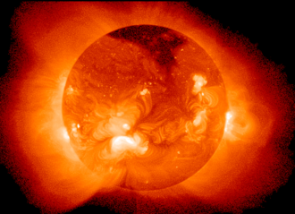
Introduction
Figure 1: Le Soleil est un réacteur à fusion naturel qui transmute les éléments légers en éléments plus lourds grâce à la nucléosynthèse stellaire, une forme de fusion nucléaire.
La transmutation de la matière est la transformation d'une substance en une autre. En physique nucléaire, la transmutation (ou mue atomique) est la transformation d'un élément chimique en un autre par une modification de son noyau atomique. Elle est aussi appelée transmutation nucléaire.
Le terme est aussi utilisé en alchimie pour décrire l'hypothétique possibilité de transformer une substance en une autre, voire un Élément en un autre (l’eau, la terre, le feu et l’air).

Physique nucléaire
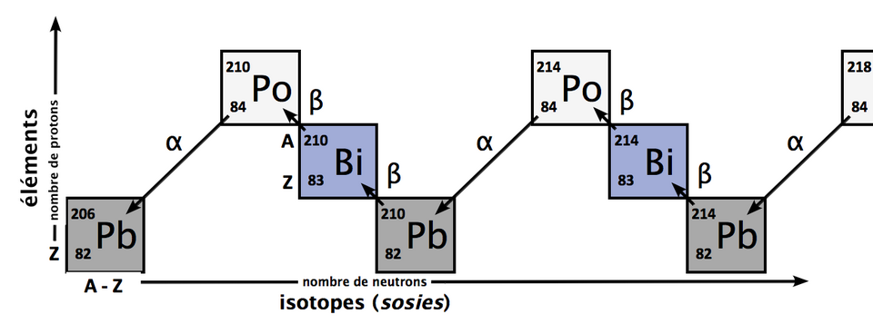
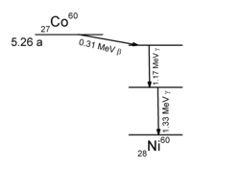
En physique nucléaire, la transmutation de l'isotope d'un élément en un autre peut, soit se produire naturellement au cours d'une chaîne de désintégration, ou bien être provoquée, par exemple dans un réacteur nucléaire et l'accélérateur de particules créé par John Cockcroft et Ernest Walton.
Figure 2: Représentation des étapes de la transmutation d’un isotope radioactif, le cobalt 60.
La transmutation naturelle de certains produits issus des réacteurs nucléaires est extrêmement lente : par exemple, le plutonium 239 se transforme très lentement en plomb à travers une chaîne de désintégration longue de plusieurs centaines de millions d'années. Autre exemple illustré par le schéma ci-contre : le cobalt 60 se désintègre en nickel 60 par une émission bêta, puis l’atome de nickel excité émet deux photons gamma.
En France, la loi Bataille du 30 décembre 1991 définit un axe de recherche, dont le pilotage a été confié au CEA, sur la transmutation des déchets à longue durée de vie issus des centrales nucléaires. On envisage d'utiliser la transmutation pour transformer des isotopes radioactifs à vie longue en isotopes à vie courte ou en isotopes stables en vue de réduire la radioactivité à long terme des déchets radioactifs.
Or selon le député Christian Bataille, « quand on envoie des neutrons sur une cible, il ne se produit jamais uniquement la réaction recherchée, et l'effet des réactions parasites peut parfois retirer tout l'intérêt de l'opération ». Selon les filières envisagées (réacteur sous-critique piloté par accélérateur, réacteur à neutrons rapides, etc.), le traitement des déchets par cette méthode peut s'avérer fortement consommateur d'énergie. Il en résulte un très faible bilan énergétique de la production d'électricité associée à la transmutation des déchets.
De plus, la transmutation n'est susceptible de gérer qu'une partie des déchets (produits de fission à vie longue, actinides mineurs) et ne peut s'envisager pour les déchets dits de « moyenne activité et à vie longue » (MAVL) pour lesquels aucun mode de gestion n'existe actuellement.
En Europe, la transmutation fait partie des objectifs du projet de réacteur expérimental belge MYRRHA. C'était également le cas pour le projet de réacteur français ASTRID, abandonné en 2019.
Selon l'UARGA (Union d’Associations de Retraités et d’Anciens du Nucléaire), la thèse montrant qu'il est possible de transmuter certains radioéléments tels que l’américium dans des flux de neutrons rapides, fait malheureusement peu de cas des conditions nécessaires pour la mise en œuvre de ces procédés et de l’analyse des coûts/bénéfices qui en résultent.
D'autres solutions sont envisagées pour gérer les déchets radioactifs à vie longue, notamment le stockage en site géologique.

